Aula5

and → expr { cwdsep exp }

separador de comando

E → E + T | t

T → T x F | F

F → a | b | ( E )

E

E + T

N

E + T

E N-1

E + T

T

é semanticamente identica a :

E’ R

T’ + T’ R

+ T’ R

n

e

E’ → T’R

R → +T’R| e

T’ → FQ

Q → x FQ | e

F→a | b | ( E )

First → um token que inicia uma sequencia

First ( E’) = { a , b , ( } = First (T’) = FIRST (F)

First (R) = { + }

First (Q) = { x }

Finalmente chegamos aqui (não me pergunte como)

FORMA NORMAL DE GRAIBA…. DAS funções aritiméticas

E’’ → aQR | b QR | ( E ) QR

T’’ → a Q | b Q | (E) Q

R → + T’’ R | e

Q → x FQ | e

F → a | b | (E)

R → { + T’’}

Q → { xF}

E’’’ → a { xF} { + T’’’} | b {x F } {+ T’’’} | ( E’’’ ) { x F } { + T’’’}

no fundo, no fundo isso é um automato de pilha

Não tem sentido palavra vazia ser first

E → T { +T }

T → F { x F }

F → a | b

Em automato :

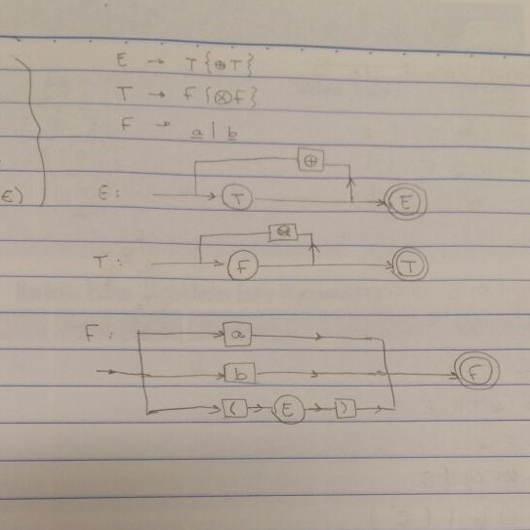

Diagrama de sintaxe da função

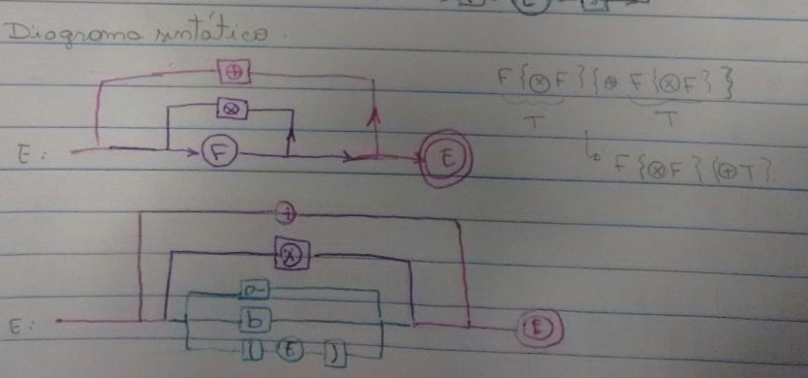

Perguntas sobre EBNF

Cara de diagrama:

ESSE É MAIS LEGAL!!!!

void expr(void) {

T_entry:

term();

if (addop()) goto T_entry;

}

ou

void expr(void) {

do {

term();

}while(addop()) ;

}